Toyota Prius

1. Úvod
Hybridní pohon vzniká kombinací spalovacího motoru, baterie a elektrického stroje, který může pracovat jako generátor i jako motor. Energie uvolňující se při brzdění se využívá k dobíjení baterie. Při jízdě do stoupání a při akceleraci lze využít až 75 % této akumulované brzdné energie.
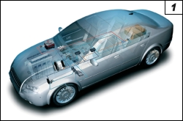
Obr. 1. Hybridní technika s elegancí (foto Bosch)
Rozlišují se dva základní typy hybridních pohonů:
- sériový – má na společné hřídeli spalovací motor, elektrický generátor a elektrický motor,
- paralelní – má pouze jeden elektrický stroj, který je paralelně připojen k převodovce a může pracovat v generátorickém i motorovém režimu.
Přebytečná energie se u obou variant využívá k dobíjení baterie.
Prof. W. Freise z Univerzity v Kaiserslauternu v SRN realizoval v roce 1995 paralelní hybridní pohon s malým elektrickým strojem a malou baterií (obr. 2 – podrobnější informace jsou uvedeny na str. 228–231 v Elektru č. 7/1996). Takovéto řešení vyžaduje úzkou spolupráci projektantů spalovacího motoru a elektrického pohonu. Elektrický stroj působí přímo na hřídelovém vedení mezi spalovacím motorem a převodovkou.
Obr. 2. Blokové schéma paralelního hybridního pohonu
Byl navržen originální synchronní reluktanční stroj. Lištěný stator segmentového tvaru má kombinované stejnosměrné buzení elektrickými a permanentními magnety. Setrvačník ze šedé litiny s obvodovými zuby je otočně uložen na hřídeli spalovacího motoru a zároveň tvoří rotor speciálního synchronního stroje.
Tento typ hybridního pohonu je výhodný zejména v městském provozu, kde je spotřeba primární energie přibližně poloviční. Dlouhodobým měřením prototypu uvedeného pohonu v autobusu pro městskou dopravu se prokázalo, že hybrid má oproti běžným pohonům pouze 44% spotřebu pohonných hmot. Jeho širokému uplatnění v praxi však zabránily snahy automobilových koncernů co nejdéle zachovat tradiční výrobu.
2. Hybridní osobní automobil Toyota Prius
Průkopnickým činem je sériová výroba osobního hybridního automobilu Toyota Prius, který by se měl objevit i na našem trhu. Výrobce udává, že jde o vůz střední třídy, který cenově (asi 800 000 Kč) přibližně odpovídá vozu Volkswagen Passat s motorem 1,9 TDI (96 kW). Toyota Prius dosáhne rychlosti 100 km·h^{–1} z klidu za 10,9 s. Základní verze je vybavena standardně litými koly, tempomatem (systém řízení rychlosti jízdy), stabilizačním systémem VSC (Vehicle Stability Control, řízení stability vozidla), autorádiem s přehrávačem CD-ROM, osmi airbagy, automatickou klimatizací a elektrickým ovládáním oken a zrcátek.
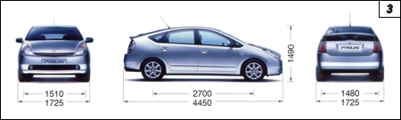
3. Základní technické údaje vozu
Výsledný maximální točivý moment
Výsledný maximální točivý moment je výsledkem součtu maximálního momentu spalovacího motoru a maximálního momentu synchronního elektrického motoru. Do rychlosti 35 km·h^{–1} je to více než 450 N·m, při rychlosti 100 km·h^{–1} asi 200 N·m.
Převodové ústrojí
Převodovka je elektronicky řízená s plynulou změnou převodového poměru (CVT – Continuously Variable Transmission).

4. Přednosti vozu
Toyota Prius kombinuje spalovací motor s elektromotorem, což umožňuje výraznou úsporu pohonných hmot i ekologickou a bezhlučnou jízdu ve městě. Díky využití elektromotoru při standardní rychlosti nezatěžuje životní prostředí a je do budoucna příslibem čistšího ovzduší v městských centrech.
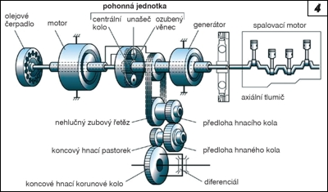
Obr. 3. Základní rozměry vozu Toyota Prius
Obr. 4. Pohonná jednotka
Při normovaném jízdním cyklu je v emisích Toyoty Prius o 87 % méně oxidů dusíku a o 80 % méně uhlovodíků, než dovoluje norma EURO IV pro benzinové motory. To vše při kombinované spotřebě 4,3 l/100 km.
Toyota Prius má dobré jízdní vlastnosti, moderní design a elegantní interiér. Vůz byl uveden na trh v roce 1997, za šest let se prodalo celkem 115 000 těchto vozů. V roce 2003 získal v USA titul Automobil roku a v roce 2004 bylo jeho pohonné ústrojí oceněno mezinárodní cenou Motor roku 2004. Stal se také kultovním vozem mnoha hollywoodských prominentů, kteří tak dávají najevo svůj kladný postoj k životnímu prostředí.
Práce na vývoji hybridních pohonů stále pokračuje. Například v Japonsku byl představen velkoprostorový hybridní automobil s třílitrovým šestiválcovým motorem s přímým vstřikem benzinu a s elektrickým pohonem všech kol.
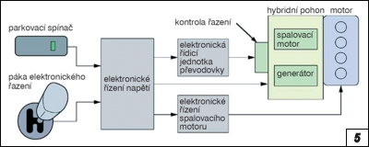
5. Konstrukční uspořádání vozu
Pohonná jednotka se skládá ze dvou elektrických strojů, spalovacího motoru a převodového ústrojí (obr. 4). Větší elektromotor pohání kola vozu a regeneruje pohybovou energii automobilu při brzdění na elektrickou energii. Menší elektrický stroj (generátor) vyrábí elektrickou energii z energie spalovacího motoru a pracuje současně jako startér. Převodové planetové ústrojí spojuje všechny části stroje bez potřeby spojky nebo hydraulického měniče momentu.
Celý systém pohonu (obr. 5) je řízen palubním počítačem, který umožňuje pět základních pracovních režimů a jejich kombinace.
Obr. 5. Blokové schéma pohonu
Obr. 6. Blokové elektrické schéma základní verze s napětím akumulátorů 274 V a nové verze s napětím akumulátorů 500 V
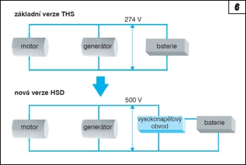
Nová verze HSD (Hybrid Synergy Drive) má větší napětí baterie (500 V), lepší účinnost a větší výkon elektromotoru při zachování stejných rozměrů. Výkon elektromotoru se zvýšil z 33 na 50 kW. Tento výkon je k dispozici v rozmezí 1 200 až 1 540 min^{–1}. Točivý moment 400 N·m lze využít v rozmezí otáček 0 až 1 200 min^{–1}.
6. Základní režimy
Toyota Prius má pět základních provozních režimů:
• rozjezd a jízda v nízkých rychlostech,
• běžná klidná jízda mimo město,
• prudká akcelerace,
• brzdění,
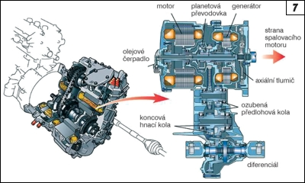
• ochrana vybití baterie.
Obr. 7. Řez blokem s elektrickým motorem, elektrickým generátorem a příslušným planetovým převodem
Na přání řidiče (stisknutím tlačítka na přístrojové desce) lze krátkodobě zcela vyřadit spalovací motor z činnosti. Rychlost je v tomto případě omezena na 50 km·h^{–1}. Doba vyřazení je dána aktuálním stavem nabití baterie. V průměru to umožňuje dojezd asi 2 km.
Při jízdě mimo město pracuje spalovací motor a řídicí jednotka optimalizuje provoz tak, aby bylo dosaženo maximální účinnosti.
Při prudké akceleraci se využívá veškerý výkon spalovacího motoru a veškerý výkon elektromotoru poháněného z baterie. K dispozici je tak výkon 82 kW, což umožňuje dosáhnout rychlosti z 0 na 100 km·h^{–1} za 10, 9 s. Tím se Toyota Prius vyrovná klasickým vozům se zážehovým dvoulitrovým motorem.
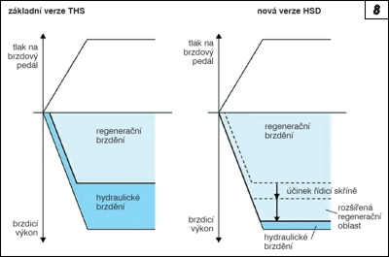
Obr. 8. Grafické zobrazení brzdění základní verze a nové verze HSD
U klasického vozu se při brzdění maří kinetická energie vozu (přeměňuje se na teplenou energii, která je odebírána okolním prostředím). Hybridní pohon zapojuje do brzdění generátor, který přeměňuje kinetickou energii na elektrickou a ukládá ji do akumulátoru. Počítač při každém zpomalování porovnává podmínky hydraulického brzdového systému a rekuperačního systému, který je zařazován, je-li to energeticky výhodné a provozně možné.
Počítač hlídá nastavenou minimální úroveň vybití baterie a v případě potřeby zajistí, aby spalovací motor ihned začal baterii dobíjet z elektrického generátoru.
Jestliže se automobil na určitou přednastavenou dobu zastaví, spalovací motor se automaticky vypne.
6. Závěr
Hybridní pohon je kombinací spalovacího motoru, baterie a elektrického stroje. Předpokládá se, že hybridní pohony během příštích deseti let budou převládat jak v osobních automobilech, tak i v autobusech určených pro městskou i silničních dopravu. Jejich velkou předností je úspora paliva a malá emise škodlivých látek. Bylo by jistě smysluplné, kdyby státy poskytovaly daňové úlevy pro výrobce i uživatele vozidel s hybridními pohony.
V Evropě daňové úlevy, v Česku nic
Prius je samozřejmě oblíbený mezi řidiči s ekologickým myšlením. V Česku si tyto vozy jako služební pořídilo Ministerstvo životního prostředí a také česká pobočka švédské nábytkářské firmy IKEA, která dbá na svůj "zelený" obraz.
Většina zemí Evropské unie hybridní vozy daňově i jinak podporují. Takže majitelé platí menší daně při nákupu, různé nižší poplatky, mohou využít výhodnější systém vedení vozu v podnikovém účetnictví a podobně. V Londýně například neplatí poplatky za vjezd do města.
Česká republika žádné zvýhodnění pro majitele hybridních vozidel nenabízí.

Prius versus BMW
A teď to nejdůležitější, proč se hybridní vozy vyrábějí a kupují: spotřeba paliva.
Podle výrobce činí ve městě 5,0 litru benzínu na sto kilometrů, mimo město 4,2 a v kombinaci 4,3 litru na sto kilometrů.
Před měsícem ovšem britský list The Sunday Times zjišťoval, zda bude mít při srovnávací jízdě z Londýna do Ženevy nižší spotřebu Prius, nebo BMW s dieselovým motorem.
Zatímco BMW spotřebovalo v průměru 4,7 litru nafty na sto kilometrů, Prius spolkl 4,9 litru paliva, tedy víc.
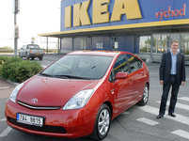
Hybridní Toyotu si jako služební auto zakoupila také česká pobočka švédské nábytkářské firmy IKEA, která dbá na svůj "zelený" obraz.větší obrázekAutor: IKEA. "Spalováním benzínu ovšem vzniká méně škodlivin než při pálení nafty, jako třeba tuhých částic," připomíná Petr Zima, který má v české pobočce Toyoty na starosti prodej hybridních automobilů.

